单片机原理与实践
实验报告

姓 名 王睿祺
学 号 202205130420
指导老师 周利波
专业班级 智能科学与技术2301
学 院 信息工程学院

提交日期 2024年 4月29日
实验*：I2C实验

- 实验目的

1、了解STM32F407/GD32F407的I2C的使用及其相关的API函数；

2、掌握STM32F407/GD32F407的I2C使用方法，并点亮数码管，显示指定内容。

- 实验过程(包括流程图)

1、自主调整并编写代码，实现数码管显示“AbCd”。

2、通过按键操作，使数码管显示不同内容
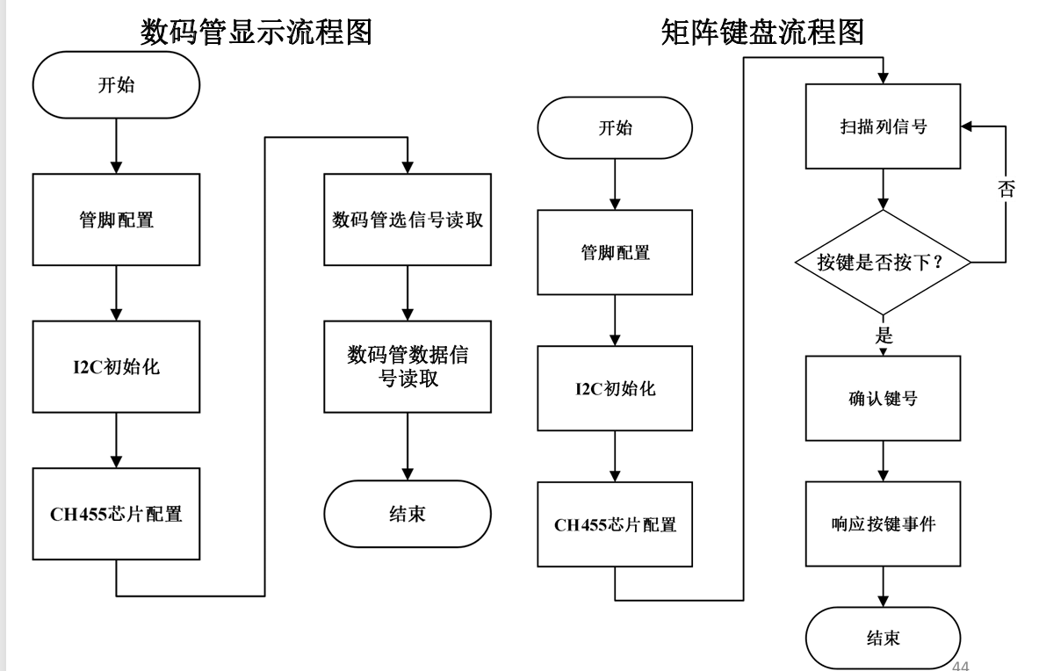
- 实验代码、注释（最好每条注释）及现象

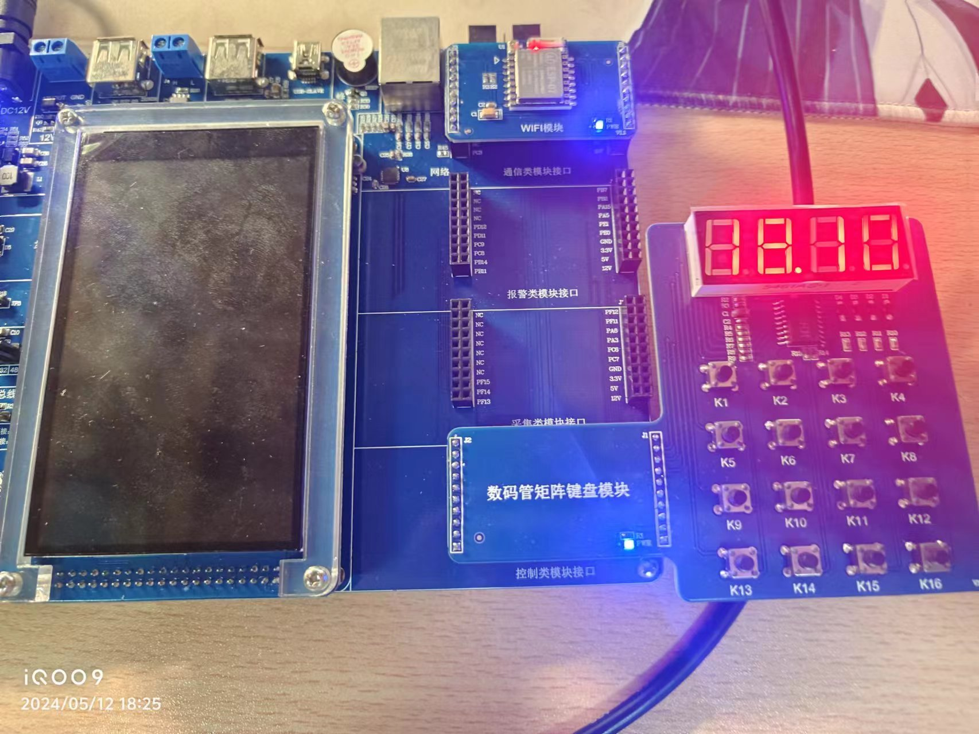

int x=0; // 定义全局变量x，用于存储小时值

int y=0; // 定义全局变量y，用于存储分钟值

// TIM2 NVIC中断初始化函数

void TIM2_NVIC_Init(void)

{

NVIC_InitTypeDef NVIC_InitStructure; // 定义NVIC初始化结构体

NVIC_PriorityGroupConfig(NVIC_PriorityGroup_0); // 设置NVIC优先级分组为组0

// 配置TIM2中断通道

NVIC_InitStructure.NVIC_IRQChannel = TIM2_IRQn; // TIM2中断通道

NVIC_InitStructure.NVIC_IRQChannelPreemptionPriority = 0; // 抢占优先级0

NVIC_InitStructure.NVIC_IRQChannelSubPriority = 1; // 子优先级1

NVIC_InitStructure.NVIC_IRQChannelCmd = ENABLE; // 使能中断通道

NVIC_Init(&NVIC_InitStructure); // 初始化NVIC

}

// TIM2中断服务函数

void TIM2_IRQHandler(void){

// 检查TIM2更新中断标志

if (TIM_GetITStatus(TIM2, TIM_IT_Update) != RESET)

{

// 清除TIM2更新中断标志

TIM_ClearITPendingBit(TIM2, TIM_IT_Update);

// 向CH455数码管写入数据

CH455_Write( CH455_DIG0 | BCD_decode_tab[x/10] ); // 显示小时的十位数

CH455_Write( CH455_DIG1 | BCD_decode_tab[x%10] | 0x80); // 显示小时的个位数(带小数点)

CH455_Write( CH455_DIG2 | BCD_decode_tab[y/10] ); // 显示分钟的十位数

CH455_Write( CH455_DIG3 | BCD_decode_tab[y%10] ); // 显示分钟的个位数

}

}

// TIM2定时器初始化函数

void TIM2_Init(void)

{

TIM_TimeBaseInitTypeDef TIM_TimeBaseStructure; // 定义定时器时基结构体

NVIC_InitTypeDef NVIC_InitStructure; // 定义NVIC初始化结构体

RCC_APB1PeriphClockCmd(RCC_APB1Periph_TIM2, ENABLE); // 使能TIM2时钟

// 配置TIM2定时器

TIM_TimeBaseStructure.TIM_Period = 9999; // 自动重装载值

TIM_TimeBaseStructure.TIM_Prescaler = 7199; // 预分频值

TIM_TimeBaseStructure.TIM_ClockDivision = TIM_CKD_DIV1; // 时钟分频

TIM_TimeBaseStructure.TIM_CounterMode = TIM_CounterMode_Up; // 向上计数模式

TIM_TimeBaseInit(TIM2, &TIM_TimeBaseStructure); // 初始化TIM2

TIM_ITConfig(TIM2, TIM_IT_Update, ENABLE); // 使能TIM2更新中断

// 配置TIM2中断

NVIC_InitStructure.NVIC_IRQChannel = TIM2_IRQn; // TIM2中断通道

NVIC_InitStructure.NVIC_IRQChannelPreemptionPriority = 0; // 抢占优先级0

NVIC_InitStructure.NVIC_IRQChannelSubPriority = 1; // 子优先级1

NVIC_InitStructure.NVIC_IRQChannelCmd = ENABLE; // 使能中断通道

NVIC_Init(&NVIC_InitStructure); // 初始化NVIC

TIM_Cmd(TIM2, ENABLE); // 使能TIM2定时器

}

int main(void)

{

u8 i; // 临时变量

u8 showH[2],showL[2]; // 显示缓冲区

SysTick_Init(); // 系统滴答定时器初始化

KEYGpio_Init(); // 按键GPIO初始化

LEDGpio_Init(); // LED GPIO初始化

// 定义RTC时间和日期结构体

RTC_TimeTypeDef RTC_TimeStruct;

RTC_DateTypeDef RTC_DateStruct;

u8 tbuf[40]; // 临时缓冲区

UART3_Configuration(); // USART3串口配置

RTC_Configuration(); // RTC实时时钟配置

RTC_Set_WakeUp(RTC_WakeUpClock_CK_SPRE_16bits,0); // 配置WAKE UP中断,1秒中断一次

init_CH455(); // 初始化CH455数码管驱动

CH455_Write( CH455_SYSON ); // 开启CH455显示和键盘功能，8段显示方式

while (1) // 主循环

{

RTC_Configuration(); // RTC配置

RTC_GetTime(RTC_Format_BIN,&RTC_TimeStruct); // 获取当前时间(BIN格式)

x = RTC_TimeStruct.RTC_Hours; // 获取小时值存入x

y = RTC_TimeStruct.RTC_Minutes; // 获取分钟值存入y

TIM2_NVIC_Init(); // 初始化TIM2中断

TIM2_IRQHandler(); // 调用TIM2中断处理函数(不应该直接调用)

TIM2_Init(); // 初始化TIM2定时器

delay_ms(1000); // 延时1秒

}

}
- 实验小结

I2C接口由两根数据线构成，一条为SCL，另一条为SDA；当SCL为高电平时，SDA的下降沿触发开始信号，开始传送数据；当SCL为高电平时，SDA的上升沿触发结束信号，结束传送数据。I2C具有双向性，支持主设备与多个从设备之间的双向通信，同时还支持多个主设备在一条总线上进行通信，通过仲裁机制决定哪个主设备可以控制总线。

